В рамках регионального проекта:
- В рамках регионального проекта «Современная школа» национального проекта «Образования» на базе МБОУ «Заринская СОШ им. М.А. Аверина» создана площадка центров цифрового и гуманитарного профилей. Открытие площадки «Точки роста» состоялось 24 сентября 2019 года.
Школа оборудована кабинетом ОБЖ, информатики и технологии. Произведен ремонт двух кабинетов. Новые кабинеты оборудованы и оснащены современной оргтехникой, что повысит качество образования и уровень проведения данных предметов. Педагогические работники прошли онлайн обучение в центре «Развитие новых форм образования» и обучение на базе «Кванториума 42» г. Кемерово. Следующий этап курсовой подготовки для учителей ОБЖ и технологии прошел в октябре 2019 года.

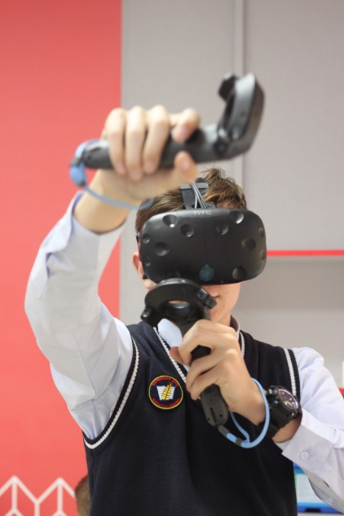
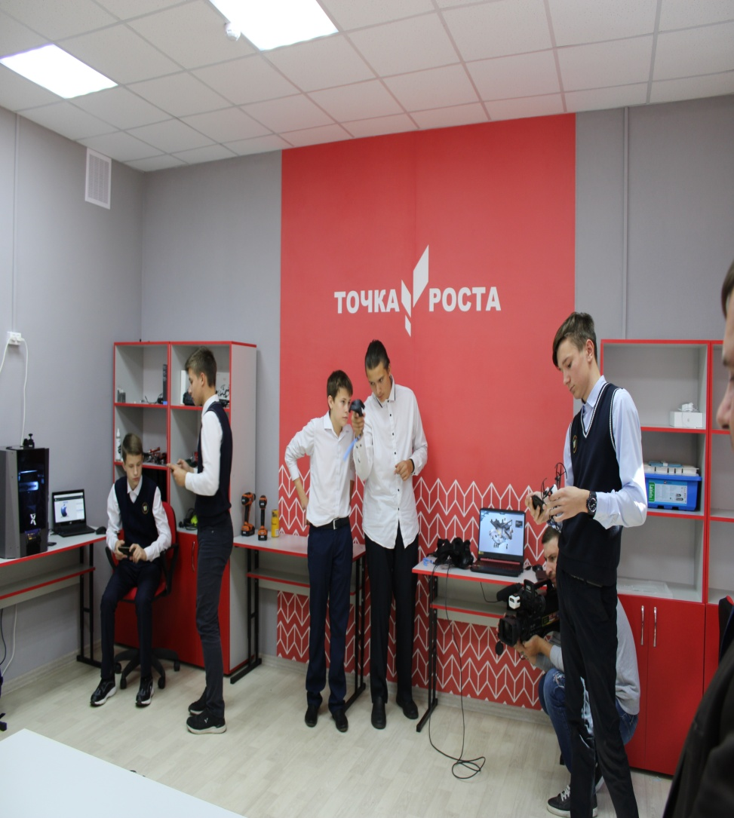

- 02.09.2019 года состоялось открытие новой цифровой школы на 165 мест в с. Журавлево. (Государственная программа Кемеровской области «Жилищная и социальная инфраструктура Кузбасса» на 2014-2021 годы»);

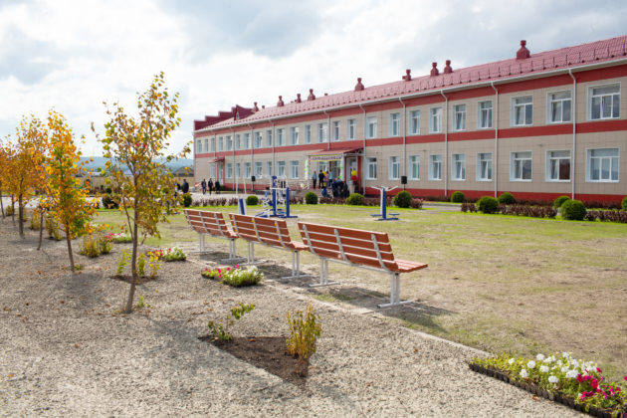

- Охват детей дополнительным образованием составляет 97,1 %.
Более 50 программ дополнительного образования реализуются в учреждениях дополнительного образования, кроме этого около двух тысяч детей получают услуги дополнительного образования на базе общеобразовательных организаций. На территории района началось внедрение персонифицированного учета дополнительного образования. На сегодняшний день в Промышленновском муниципальном районе подготовлены и приняты нормативно-правовые акты, регламентирующие муниципальную систему персонифицированного финансирования дополнительного образования детей.
Реализация персонифицированного учета дополнительного образования на территории района началась с 01.09.2019г. На сегодняшний день выдано 30% сертификатов.

